Antuanas de sent-egziuperi

Žemė žmonių planeta

Fragmentai

I skyrius

Kai man buvo šešeri metai, kartą vienoje knygoje apie Neįžengiamą girią - knyga vadinosi „Pasakojimai apie dalykus, kurie tikrai įvyko“,- radau puikų paveiksliuką. Jame buvo atvaizduotas smauglys, ryjantis žvėrį. Štai čia perpieštas tas paveiksliukas.

Knygoje buvo parašyta: „Smaugliai suryja savo grobį ištisą, jo nekramtę. Paskui jie nebegali judėti ir šešis mėnesius miega, kol viską suvirškina.“

|  |  |  |  |  |  |  |  |  |  |  |  |  |  |  |  |  |  |  |  |  |  |  |  |  |  |  |  |  |  |  |
| --- | --- | --- | --- | --- | --- | --- | --- | --- | --- | --- | --- | --- | --- | --- | --- | --- | --- | --- | --- | --- | --- | --- | --- | --- | --- | --- | --- | --- | --- | --- |
| a | ą | b | c | č | d | e | ę | ė | f | g | h | i | į | y | k | l | m | n | o | p | r | s | š | t | u | ų | ū | v | z | ž |
| 41 | 6 | 5 | 0 | 1 | 5 | 24 | 1 | 3 | 0 | 10 | 0 | 41 | 4 | 9 | 21 | 7 | 5 | 8 | 11 | 5 | 9 | 7 | 2 | 0 | 4 | 8 | 9 | 4 | 1 | 2 |

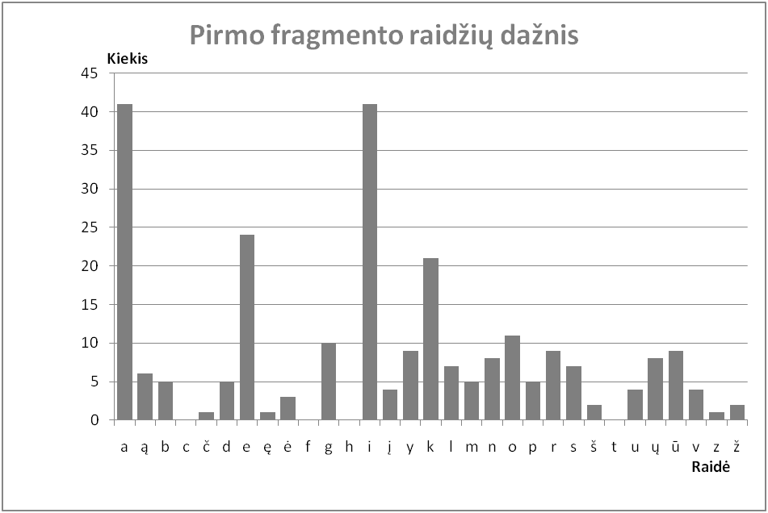

II skyrius

Taip ir gyvenau vienas, neturėdamas su kuo tikrai pasišnekėti, kol prieš šešerius metus Sacharoje sugedo mano lėktuvas. Jo motore kažkas sulūžo. Ir kadangi su manim nebuvo nei mechaniko, nei keleivių, nutariau pabandyti pats pašalinti nemenką gedimą. Nuo to priklausė, ar liksiu gyvas, ar ne. Vandens teturėjau vos kokiai savaitei.

Taigi pirmąjį vakarą užmigau ant smėlio, už tūkstančio mylių nuo bet kurios gyvenamos vietos. Buvau labiau nuo visų atskirtas negu žmogus, laivui sudužus, klaidžiojantis plaustu vidury vandenyno. Todėl galite įsivaizduoti, kaip nustebau, kai apyaušriu mane pažadino kažkoks keistas balselis. Kažkas tarė:

- Prašau... nupiešk man avį! - A? - Nupiešk man avį...

Štai geriausias jo atvaizdas, kurį vėliau man pavyko nupiešti.

Aš pašokau lyg perkūno trenktas. Prasitryniau akis. Gerai įsižiūrėjau. Ir pamačiau, kad į mane oriai žiūri kažkoks nepaprastas berniūkštis. Štai geriausias jo atvaizdas, kurį vėliau man pavyko nupiešti. Tačiau mano piešinys, aišku, toli gražu nėra toks žavus, koks buvo jis pats. Tai ne mano kaltė. Kai, būdamas šešerių metų, ketinau tapti dailininku, suaugę žmonės mane nuo to atgrasino, ir piešti neišmokau nieko daugiau, tik uždarus ir atvirus smauglius.

Tad žiūrėjau į šį regėjimą išplėtęs akis iš nustebimo. Nepamirškite, kad buvau už tūkstančio mylių nuo bet kurios gyvenamos vietos. O mano berniūkštis neatrodė nei paklydęs, nei pusgyvis iš nuovargio ar alkio, troškulio ar baimės. Jis visai nebuvo panašus į vaiką, paklydusį viduryje dykumos, už tūkstančio mylių nuo bet kurio gyvenamo krašto. Pagaliau atgavęs žadą, tariau jam:

- Na... ką tu čia veiki?

III skyrius

Ilgai negalėjau suprasti, iš kur jis atsirado. Mažasis princas, kuris manęs daug ko teiravosi, mano klausimų lyg ir negirdėjo. Pamažu viską supratau iš netikėtai jam išsprūdusių žodžių. Antai, pirmąkart pastebėjęs mano lėktuvą (savo lėktuvo aš nepiešiu, toks piešinys man būtų per sunkus), jis paklausė:

- Kas čia per daiktas? - Tai ne daiktas. Jis skrenda. Čia lėktuvas. Mano lėktuvas.

Ir aš didžiavausi galėdamas pranešti, kad skraidau. Tada jis sušuko:

- Ką! Tai tu nukritai iš dangaus! - Taip,- kukliai patvirtinau. - Ak, čia tai keista...

Mažasis princas labai gražiai nusikvatojo, ir tai mane gerokai suerzino. Aš noriu, kad į mano nelaimes būtų žiūrima rimtai.

- Tai ir tu atvykai iš dangaus! Iš kokios planetos?

Man tuoj dingtelėjo, kaip jis bus čia atsiradęs, ir staiga jį paklausiau:

- Tai tu iš kitos planetos?

Bet jis nieko neatsakė. Tyliai palingavo galvą, žiūrėdamas į mano lėktuvą.

IV skyrius

Šitaip sužinojau kitą labai svarbų dalyką: kad jo gimtoji planeta - ne ką didesnė už namą!

Nelabai dėl to ir nustebau. Žinojau, kad, be didžiųjų planetų, kaip Žemė, Jupiteris, Marsas, Venera, kurioms duoti vardai, yra šimtai kitų, kurios kartais tokios mažos, kad labai sunku jas įžiūrėti ir pro teleskopą. Atradęs kurią nors, astronomas vietoj vardo duoda jai numerį. Pavadina ją, pavyzdžiui, "asteroidas 3251".

Turiu rimtą pagrindą manyti, kad planeta, iš kurios buvo atvykęs mažasis princas, yra asteroidas B 612. Šį asteroidą tik vieną kartą 1909 metais pastebėjo pro teleskopą vienas turkų astronomas.

Jis tada plačiai paaiškino savo atradimą tarptautiniame astronomų kongrese.

Tačiau dėl keisto jo apdaro niekas juo nepatikėjo. Tokie jau yra tie suaugę žmonės.

Laimė, asteroido B 612 garbę išgelbėjo vienas turkų diktatorius, kuris, grasindamas mirties bausme, privertė tautą rengtis europietiškais drabužiais. Astronomas 1920 metais vėl paaiškino savo atradimą vilkėdamas labai elegantišką kostiumą. Ir dabar visi sutiko su jo nuomone.

V skyrius

Kasdien vis ką nors sužinodavau apie jo planetą, apie tai, kaip jis išvyko, kaip keliavo. Tatai išaiškėdavo pamažu, samprotaujant apie šį bei tą. Pavyzdžiui, trečią dieną išgirdau, koks nelemtas dalykas yra baobabų kerojimas.

Čia irgi prisidėjo avis, nes mažasis princas staiga, lyg kažkuo rimtai suabejojęs, paklausė:

- Juk tiesa, kad avys nuėda krūmus? - Taip. Tiesa. - O, aš labai patenkintas.

Aš nesupratau, kodėl jam taip svarbu, kad avys nuėstų krūmus. Bet mažasis princas pridūrė:

- Tada jos nuėda ir baobabus?

Pasakiau mažajam princui, kad baobabai - ne krūmai, o medžiai, aukštumo sulig bažnyčia, ir kad jeigu jis atsigabentų net visą bandą dramblių, jie nesusidorotų nė su vienu baobabu.

Išgirdęs apie bandą dramblių, mažasis princas nusijuokė:

- Juos tektų sustatyti vieną ant kito.

Tačiau išmintingai pridūrė:

- Baobabai, kol dar neužaugę, būna mažiukai. - Tiesa! Bet kodėl tu nori, kad tavo avys nuėstų mažiukus baobabus?

VI skyrius

Ak mažasis princai, jau ėmiau suprasti, koks nelinksmas tavo mažutis gyvenimas. Vienintelė tavo pramoga ilgai tebuvo saulėlydžių švelnumas. Šią naują smulkmeną sužinojau ketvirtos dienos rytą, kai man pasakei:

- Aš labai mėgstu saulėlydžius. Einam pasižiūrėti saulėlydžio... - Bet dar reikia palaukti... - Ko palaukti? - Palaukti, kol saulė leisis.

Tu iškart atrodei labai nustebęs, o paskui nusijuokei pats iš savęs. Ir pasakei:

- Man visada rodosi, kad aš namie!

Iš tikrųjų. Tuo metu, kai Jungtinėse Valstijose yra vidudienis, Prancūzijoje - visi tai žino - saulė leidžiasi. Jei tik iš ten galėtum per minutę atsidurti Prancūzijoje, matytum saulėlydį. Deje, nuo Jungtinių Valstijų iki Prancūzijos - pernelyg toli. Bet tavo mažutėje planetoje užtekdavo tik paslinkti kėdę porą žingsnių, ir tu žiūrėdavai į saulės laidą, kada panorėdavai...

- Vieną dieną mačiau saulę leidžiantis keturiasdešimt tris kartus!

Ir, kiek palaukęs, pridūrei:

- Žinai... kai taip liūdna, tai mėgsti saulėlydžius... - Tą dieną, kai tu keturiasdešimt tris kartus žiūrėjai, kaip leidžiasi saulė, tau buvo irgi liūdna?

Bet mažasis princas nieko nesakė.

VII skyrius

Pentąją dieną ši mažojo princo gyvenimo paslaptis tos pat avies dėka man paaiškėjo. Staiga, be jokios įžangos, lyg pagaliau išsprendęs ilgai svarstytą galvosūkį, jis paklausė:

- Jei avis nuėda krūmus, tai ji nuėda ir gėles? - Avis nuėda viską, ką tik randa. - Net ir gėles, kurios su dygliais? - Taip. Net ir gėles, kurios su dygliais. - Tai kam tada reikalingi dygliai?

To aš nežinojau. Tuo metu labai atsidėjęs stengiausi atsukti vieną stipriai užsuktą motoro veržlę. Buvau labai susirūpinęs, nes pamačiau, kad motoras rimtai sugedęs, o kadangi geriamas vanduo beveik baigėsi, bijojau, jog bus prastai.

- Kam reikalingi dygliai?

Mažasis princas niekada neužmiršdavo, ko klausęs. Mane buvo įerzinusi veržlė, ir aš atsakiau, kas atėjo į galvą:

- Dygliai niekam nereikalingi, jie yra tik todėl, kad gėlės piktos! - O!

Bet, truputį patylėjęs, jis atšovė lyg su pagieža:

- Netikiu aš tavim! Gėlės yra silpnos. Ir negudrios. Raminasi, kuo gali. Joms atrodo, kad jų dyglių visi bijo...

Nieko neatsakiau. Tą valandėlę galvojau: "Jei veržlė dar neatsisuks, numušiu ją plaktuku." Mažasis princas sutrikdė mano mintis: - Ir tu manai, kad gėlės... - Ne! Ne! Aš nieko nemanau!- atsakiau, kas pakliuvo.- Aš užsiėmęs rimtais dalykais!

Jis pasižiūrėjo į mane suglumęs.